ชุดฝึกทักษะการอ่านและเขียนคำ

คำในมาตราแม่กน
เล่ม ๓

กลุ่มสาระการเรียนรู้ภาษาไทย
ระดับประถมศึกษา

ชุดฝึกทักษะการอ่านและเขียนคำ
คำในมาตราแม่กน
เล่ม ๓
กลุ่มสาระการเรียนรู้ภาษาไทย
ระดับประถมศึกษา

จัดทำโดย

ศรีวัย พญาปุโรหิต
โรงเรียนอนุบาลดงมหาวัน
สำนักงานเขตพื้นที่การศึกษาประถมศึกษา
เชียงราย เขต ๑

สงวนลิขสิทธิ์ตามกฎหมาย
คำนำ

ชุดฝึกทักษะการอ่านและเขียนคำ คำในมาตราแม่กน จัดทำขึ้นเพื่อใช้เป็นสื่อการเรียนรู้ สำหรับนักเรียนที่มีความบกพร่องทางการเรียน หรือ นักเรียนที่มีปัญหาทางการเรียนรู้ ( Learning disabilities ) โดยเริ่มฝึกอ่านและเขียนคำจากชุดฝึกทักษะที่ง่ายๆ ก่อน การฝึกในชุดฝึกทักษะจะต้องฝึกอ่านและเขียนคำซ้ำๆ จนเกิดทักษะในการเรียนรู้ จึงฝึกชุดฝึกทักษะเล่มต่อไป
ชุดฝึกทักษะเล่มนี้เหมาะสำหรับครูและผู้ปกครอง ใช้เป็นสื่อการเรียนรู้ เพื่อให้เด็กเข้าใจคำ จดจำคำ สามารถแก้ปัญหาในการอ่านและเขียนคำให้ถูกต้อง นำไปใช้ในชีวิตประจำวันและเป็นพื้นฐานสำหรับชั้นเรียนที่สูงขึ้น

ลงชื่อ
( นางศรีวัย พญาปุโรหิต )
ครูโรงเรียนอนุบาลดงมหาวัน

สารบัญ

ชุดฝึกทักษะการอ่านและเขียนคำ 1
คำนำ 3
สารบัญ 4
คู่มือการใช้แบบฝึกทักษะ 5
ทดสอบก่อนเรียน 6
แบบฝึกอ่านคำที่มี ล สะกด (1) 7
ชุดฝึกทักษะที่ 1 - 5 8
แบบฝึกอ่านคำที่มี ล สะกด (2) 15
ชุดฝึกทักษะที่ 1 - 5 16
แบบฝึกอ่านคำที่มี ล สะกด (3) 22
ทดสอบหลังเรียน 27
แบบฝึกอ่านคำที่มี ฬ สะกด 28
บันทึก 29
เอกสารอ้างอิง 30
ภาคผนวก 31

คู่มือการใช้ชุดฝึกทักษะคำในมาตราแม่กน

1. นักเรียนเขียนคำทดสอบก่อนเรียนตามคำที่ครูกำหนดจำนวน 5 คำ
2. ครูชี้แจงวิธีการใช้ชุดฝึกทักษะการอ่านและเขียนคำ
3. ครูอธิบายความรู้เกี่ยวกับคำในมาตราแม่กน
4. นักเรียนฝึกอ่านคำตามครูและฝึกอ่านด้วยตนเอง
5. ครูอธิบายแบบฝึกทักษะทีละชุดก่อนให้นักเรียนทำ
6. อ่านทบทวนคำทุกครั้งก่อนทำแบบฝึกทักษะ
7. นักเรียนทำกิจกรรมลงในแบบฝึกทักษะทีละชุด
8. ครูตรวจผลงานถ้าพบว่าเขียนผิด/ทำไม่ได้ ครูอธิบาย/แนะนำ
แล้วให้นักเรียนแก้ไขให้ถูกต้อง
9. ก่อนฝึกแบบฝึกทักษะชุดต่อไปให้อ่านทบทวนชุดที่ได้ฝึก
ผ่านมาแล้ว
10. เมื่อนักเรียนฝึกจนครบทุกแบบฝึกทักษะ ให้เขียนคำทดสอบหลังเรียน จำนวน 5 คำ เพื่อเปรียบเทียบความก้าวหน้าทางการเรียนรู้
11. ในกรณีได้คะแนนทดสอบหลังเรียนน้อยกว่าเกณฑ์ที่กำหนดต้องฝึกชุดฝึกทักษะชุดเดิมซ้ำจนกว่าจะทดสอบผ่านเกณฑ์ที่กำหนด จึงฝึกอ่านและ เขียนคำชุดต่อไป
เกณฑ์ เขียนได้ 3 คำขึ้นไป ถือว่าผ่านเกณฑ์

คำแนะนำ ให้นักเรียนเขียนคำในมาตราแม่กนที่มี ล สะกด
ตามคำบอกของครู/ผู้ปกครอง

ทดสอบก่อนเรียน
1. 2.
...................................................................... .............................................................................
..................................................................... ..............................................................................

3. 4.
.................................................................... ............................................................................
....................................................................... ...........................................................................
5.
..........................................................................................
...........................................................................................

ผม/หนู........................................................เขียนได้ คำ
ลงชื่อครู/ผู้ปกครอง.............................................................................

แบบฝึกอ่านคำในมาตราแม่กน

คำแนะนำ นักเรียนฝึกอ่านคำใน มาตราแม่กน ที่มี ล สะกด
ตามครู/ผู้ปกครอง

อ่านคำที่มี ล สะกด
อ่านออกเสียง เหมือน น สะกด
เป็นคำในมาตราแม่กน

คำที่มี ล สะกด เช่น คนพาล น้ำตาล เทศกาล ปีขาล
เทศบาล รัฐบาล รัชกาล สังวาล
ฤดูกาล เถาวัลย์ รางวัล อนุบาล
ต้นตาล มูลสัตว์ โกมล ปืนกล

แบบฝึกทักษะที่ 1

ฝึกอ่านออกเสียงคำ ในมาตราแม่กน ที่มี ล สะกด

คนพาล อ่านว่า คน-พาน
น้ำตาล อ่านว่า น้ำ-ตาน
เทศกาล อ่านว่า เทด-สะ-กาน
รัฐบาล อ่านว่า รัด-ถะ-บาน
รางวัล อ่านว่า ราง-วัน
เถาวัลย์ อ่านว่า เถา-วัน
ต้นตาล อ่านว่า ต้น-ตาน
มูลสัตว์ อ่านว่า มูน-สัด
ฤดูกาล อ่านว่า รึ-ดู-กาน

แบบฝึกทักษะที่ 2

เติมพยางค์/คำที่หายไปและฝึกอ่าน

คน............ น้ำ............. เทศ............ รัฐ........... รัช.........
ฤดู............ เถา........... ราง.......... ต้น .......... .......สัตว์

คัดคำใน มาตราแม่กน คำที่มี ล สะกด

…………………………………………………………………………………………………………..……………………..… ……………………………………………………………………………………………………………………………………

……………………………………………………………………..…………………………….…………………………..… ………………………………………………………………………………….………………………………………………

……………………………………………………………………………..……………………….………………………..…
…………………………………………………………..……………...………………………………………………………

………………………………………………………………………………………………………………………………..… ………………………………………………………………………………………………………..…………………………

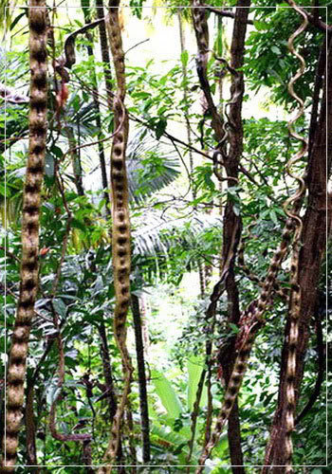

แบบฝึกทักษะที่ 3

จับคู่โยงคำ เขียนคำที่โยงลงในช่องว่าง

.................................................................................
...................................................................................

...................................................................................

..................................................................................

...................................................................................

...................................................................................

...................................................................................

..................................................................................
คน กาล
น้ำ บาล
เทศ พาล
เทศ ตาล
รัฐ บาล
รัช มล
ต้น กาล
มูล สัตว์
โก ตาล ..................................................................................

แบบฝึกทักษะที่ 4

เติมคำใน มาตราแม่กน คำที่มี ล สะกด ลงในช่องว่าง

น้ำตาล ฤดูกาล เทศบาล
คนพาล ต้นตาล รัชกาล

1. ..................................................... มีรสหวาน
2. ควรกินผลไม้ที่มีตาม.....................................
3. บ้านของฉันอยู่ในเขต....................................
4. .................................................... คือคนไม่ดี
5. ........................................มีลำต้นสูงและตรง

แบบฝึกทักษะที่ 5

เติมคำในมาตราแม่กน คำที่มี ล สะกด ลงในแผนภาพความคิด

......................................
.......................................

......................................
.......................................
......................................
.......................................
......................................
.......................................
......................................
.......................................
......................................
.......................................
คำที่มี ล สะกด

คำแนะนำ ให้นักเรียนเขียนคำใน มาตราแม่กน ที่มี ล สะกด ตามคำบอกของครู/ผู้ปกครอง

ทดสอบหลังเรียน

1. 2.
...................................................................... .............................................................................
..................................................................... .............................................................................

3. 4.
..................................................................... ............................................................................
....................................................................... ...........................................................................
5.
..........................................................................................
...........................................................................................

เกณฑ์ เขียนคำได้ 5 คำ ดีมาก
เขียนคำได้ 4 คำ ดี
เขียนคำได้ 3 คำ ผ่าน
เขียนคำได้ 0 – 2 คำ ไม่ผ่าน

ผม/หนู..................................................................เขียนได้ คำ
ลงชื่อ.......................................................................ครู/ผู้ปกครอง
คำแนะนำ ให้นักเรียนเขียนคำใน มาตราแม่กน ที่มี ล สะกด ตามคำบอกของครู/ผู้ปกครอง

ทดสอบก่อนเรียน
1. 2.
...................................................................... .............................................................................
..................................................................... ..............................................................................

3. 4.
.................................................................... ............................................................................
....................................................................... ...........................................................................
5.
..........................................................................................
...........................................................................................

ผม/หนู......................................................เขียนได้ คำ
ลงชื่อครู/ผู้ปกครอง...........................................................................

แบบฝึกอ่านคำในมาตราแม่กน

คำแนะนำ นักเรียนฝึกอ่านคำใน มาตราแม่กน ที่มี ล สะกด
ตามครู/ผู้ปกครอง

คำที่มี ล เป็นตัวสะกด
อ่านออกเสียง เหมือน น สะกด
เป็นคำในมาตราแม่กน

คำที่มี ล สะกด เช่น โรงพยาบาล นางพยาบาล ตำบล
ผลไม้ สากล มงคล ดลใจ
ชลบุรี มลทิน ไม้ผล กำนัล กังวล
จลาจล บันดาล ลดาวัลย์ องคุลีมาล

แบบฝึกทักษะที่ 1

ฝึกอ่านออกเสียงคำมาตราแม่กนที่มี ล สะกด

โรงพยาบาล อ่านว่า โรง-พะ-ยา-บาน
นางพยาบาล อ่านว่า นาง-พะ-ยา-บาน
ตำบล อ่านว่า ตำ-บน
ผลไม้ อ่านว่า ผน-ละ-ไม้
สากล อ่านว่า สา-กน
มงคล อ่านว่า มง-คน
ดลใจ อ่านว่า ดน-ไจ
ชลบุรี อ่านว่า ชน-บุ-รี
มลทิน อ่านว่า มน-ทิน

แบบฝึกทักษะที่ 2

เติมพยางค์/คำที่หายไปและฝึกอ่าน

โรง.................... นาง....................... ตำ............
สา............. มง........................ .............ใจ
.............บุรี ..........ทิน ไม้............. กัง.............

คัดคำในมาตราแม่กน คำที่มี ล สะกด

…………………………………………………………………………………………….………………..…………………………..…
……………………………………………………………………………………….……………………………………………………

………………………………………………………….…………………………………………….………………………………..…
……………………………………………………………………………………………………………………………….……………

……………………………………………………………………….………………………………….……….……………………..…
……………………………………………………………….……………...……………………………………………….……………

…………………………………………………………….……………………………………………………………..….…………..…
……………………………………………………………………….…………………………………..……..…………….……………
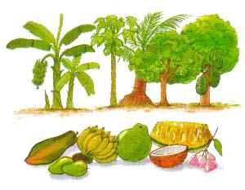
แบบฝึกทักษะที่ 3

จับคู่โยงคำ เขียนคำที่โยงลงในช่องว่าง

..................................................................................

..................................................................................

..................................................................................

...................................................................................

..................................................................................

...................................................................................

...................................................................................

...................................................................................

..................................................................................
โรง บุรี
นาง วล
ชล ผล
กัง พยาบาล
ไม้ พยาบาล
มล ใจ
ตำ ไม้
ดล ทิน
ผล บล

แบบฝึกทักษะที่ 4

เติมคำใน มาตราแม่กน คำที่มี ล สะกด ตรงกับภาพ

...................................................................

...................................................................

...................................................................

...................................................................

...................................................................

...................................................................

...................................................................

...................................................................

แบบฝึกทักษะที่ 5

เติมคำใน มาตราแม่กน คำที่มี ล สะกด ลงในแผนภาพความคิด

......................................
.......................................

......................................
.......................................
......................................
.......................................
......................................
.......................................
......................................
.......................................
......................................
.......................................
คำที่มี ล สะกด

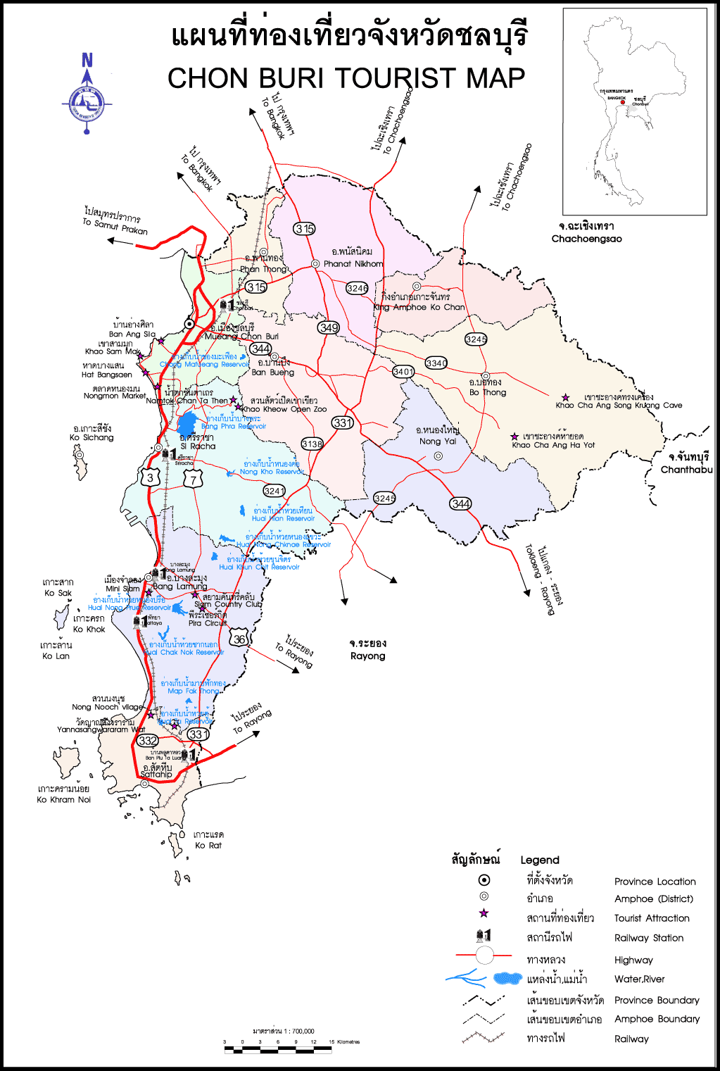

คำแนะนำ ให้นักเรียนเขียนคำใน มาตราแม่กน ที่มี ล สะกด ตามคำบอกของครู/ผู้ปกครอง

ทดสอบหลังเรียน

1. 2.
...................................................................... .............................................................................
..................................................................... .............................................................................

3. 4.
..................................................................... ............................................................................
....................................................................... ...........................................................................
5.
..........................................................................................
...........................................................................................

เกณฑ์ เขียนคำได้ 5 คำ ดีมาก
เขียนคำได้ 4 คำ ดี
เขียนคำได้ 3 คำ ผ่าน
เขียนคำได้ 0 – 2 คำ ไม่ผ่าน

ผม/หนู.................................................................เขียนได้ คำ
ลงชื่อ.............................................................................ครู/ผู้ปกครอง
คำแนะนำ ให้นักเรียนเขียนคำในมาตราแม่กน ที่มี ล สะกด ตามคำบอกของครู/ผู้ปกครอง

ทดสอบก่อนเรียน
1. 2.
...................................................................... .............................................................................
..................................................................... ..............................................................................

3. 4.
.................................................................... ............................................................................
....................................................................... ...........................................................................
5.
..........................................................................................
...........................................................................................

ผม/หนู........................................................เขียนได้ คำ
ลงชื่อครู/ผู้ปกครอง.............................................................................

แบบฝึกอ่านคำในมาตราแม่กน

คำแนะนำ นักเรียนฝึกอ่านคำ ในมาตราแม่กน ที่มี ล สะกด
ตามครู/ผู้ปกครอง

คำที่มี ล เป็นตัวสะกด
อ่านออกเสียง เหมือน น สะกด
เป็นคำในมาตราแม่กน

คำที่มี ล สะกด เช่น พลเมือง กมล กุศล สิงหลถวิล ต้นพิกุล นุ่มนวล
นกนางนวล แคลเซียม โศกศัลย์
ศิลปิน ธนูศิลป์ บังสุกุล

แบบฝึกทักษะที่ 1

ฝึกอ่านออกเสียงคำใน มาตราแม่กน ที่มี ล สะกด

พลเมือง อ่านว่า พน-ละ-เมือง
กมล อ่านว่า กะ-มน
กุศล อ่านว่า กุ-สน
ถวิล อ่านว่า ถะ-หวิน
ต้นพิกุล อ่านว่า ต้น-พิ-กุน
นุ่มนวล อ่านว่า นุ่ม-นวน
นกนางนวล อ่านว่า นก-นาง-นวน
แคลเซียม อ่านว่า แคน-เซียม
โศกศัลย์ อ่านว่า โสก-สัน
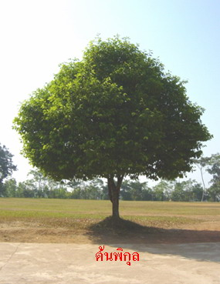

แบบฝึกทักษะที่ 2

เติมพยางค์/คำที่หายไปและฝึกอ่าน

................ ปิน ................ศิลป์ ต้น.................
โศก................ นก.................. นุ่ม.................
...............เมือง กุ..................... สิง.................

คัดคำในมาตราแม่กน คำที่มี ล สะกด

…………………………………………………………………………………………….………………..…………………………..…
……………………………………………………………………………………….……………………………………………………

………………………………………………………….…………………………………………….………………………………..…
……………………………………………………………………………………………………………………………….……………

……………………………………………………………………….………………………………….……….……………………..…
……………………………………………………………….……………...……………………………………………….……………

…………………………………………………………….……………………………………………………………..….…………..…
……………………………………………………………………….…………………………………..……..…………….……………

แบบฝึกทักษะที่ 3

จับคู่โยงคำ เขียนคำที่โยงลงในช่องว่าง

..................................................................................

..................................................................................

...................................................................................

..................................................................................

...................................................................................

...................................................................................

...................................................................................

..................................................................................

..................................................................................
พล พิกุล
ศิล ศล
กุ ศัลย์
สิง นวล
โศก เมือง
ต้น หล
นุ่ม ปิน
นก นางนวล
แคล เซียม

แบบฝึกทักษะที่ 4

เติมคำในมาตราแม่กน คำที่มี ล สะกด ตรงกับภาพ

...................................................................

...................................................................

...................................................................

...................................................................

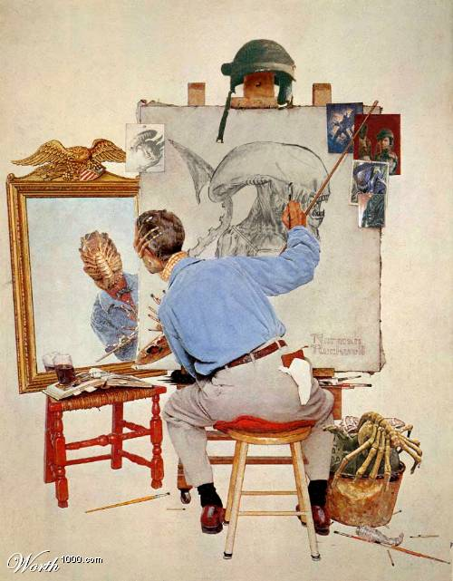

...................................................................

...................................................................

...................................................................

...................................................................

แบบฝึกทักษะที่ 5

เติมคำในมาตราแม่กน ที่มี ล สะกด ลงในแผนภาพความคิด

......................................
.......................................

......................................
.......................................
......................................
.......................................
......................................
.......................................
......................................
.......................................
......................................
.......................................
คำที่มี ล สะกด

คำแนะนำ ให้นักเรียนเขียนคำใน มาตราแม่กน ที่มี ล สะกด ตามคำบอกของครู/ผู้ปกครอง

ทดสอบหลังเรียน

1. 2.
...................................................................... .............................................................................
..................................................................... .............................................................................
3. 4.
..................................................................... ............................................................................
....................................................................... ...........................................................................
5.
..........................................................................................
...........................................................................................

เกณฑ์ เขียนคำได้ 5 คำ ดีมาก
เขียนคำได้ 4 คำ ดี
เขียนคำได้ 3 คำ ผ่าน
เขียนคำได้ 0 – 2 คำ ไม่ผ่าน

ผม/หนู..................................................................เขียนได้ คำ
ลงชื่อ.......................................................................ครู/ผู้ปกครอง
แบบฝึกอ่านคำในมาตราแม่กน

คำแนะนำ นักเรียนฝึกอ่านคำมาตราแม่กนที่มี ฬ สะกด
ตามครู/ผู้ปกครอง

คำที่มี ฬ เป็นตัวสะกด
อ่านออกเสียง เหมือน น สะกด
เป็นคำในมาตราแม่กน

คำที่มี ฬ สะกด เช่น กาฬสินธุ์ อ่านว่า กาน-ละ-สิน
กาฬโรค อ่านว่า กาน-ละ-โรก
ปลาวาฬ อ่านว่า ปลา-วาน
พระกาฬ อ่านว่า พระ-กาน
ทมิฬ อ่านว่า ทะ-มิน

บันทึก
.................................................................................................................................................................................................................
...............................................................................................................................................................................................................
................................................................................................................................................................................................................
................................................................................................................................................................................................................
...............................................................................................................................................................................................................
.................................................................................................................................................................................................................
...............................................................................................................................................................................................................
................................................................................................................................................................................................................
................................................................................................................................................................................................................
...............................................................................................................................................................................................................
.................................................................................................................................................................................................................
...............................................................................................................................................................................................................
................................................................................................................................................................................................................
................................................................................................................................................................................................................
...............................................................................................................................................................................................................
.................................................................................................................................................................................................................
...............................................................................................................................................................................................................
................................................................................................................................................................................................................
................................................................................................................................................................................................................
...............................................................................................................................................................................................................
.................................................................................................................................................................................................................
...............................................................................................................................................................................................................
................................................................................................................................................................................................................
................................................................................................................................................................................................................
...............................................................................................................................................................................................................

เอกสารอ้างอิง

กรมวิชาการ คู่มือชุดพื้นฐานภาษาสำหรับใช้ควบคู่กับหนังสือเรียนภาษาไทยชั้นประถมศึกษาปีที่ 2 เล่ม 1 กรุงเทพมหานคร : คุรุสภาลาดพร้าว, 2533.
กรมวิชาการ คู่มือชุดพื้นฐานภาษา สำหรับใช้ควบคู่กับหนังสือเรียนภาษาไทย
ชั้นประถมศึกษาปีที่ 2 เล่ม 2 กรุงเทพมหานคร : คุรุสภาลาดพร้าว, 2533.
ฝ่ายวิชาการ สำนักพิมพ์อักษรพิพัฒน์ พจนานุกรมคำศัพท์ภาษาไทย ชั้นประถมศึกษาปีที่ 3 กรุงเทพมหานคร : บริษัท สำนักพิมพ์พิพัฒน์ จำกัด, 2538.
สุภกานต์ อินอากร หนังสือ ชุดรักษาไทย สระและมาตราตัวสะกด กรุงเทพมหานคร.
สำนักพิมพ์แม็ค นิตยสารแม็ค ชั้นประถมศึกษาปีที่ 3 กรุงเทพมหานคร :บริษัท สำนักพิมพ์แม็ค จำกัด , 2545.
คณะกรรมการการชำระพจนานุกรมราชบัณฑิตสถาน พจนานุกรมฉบับราชบัณฑิตสถาน : บริษัทนานมีบุ๊คส์พับลิเคชั่น จำกัด, 2546.

ภาคผนวก

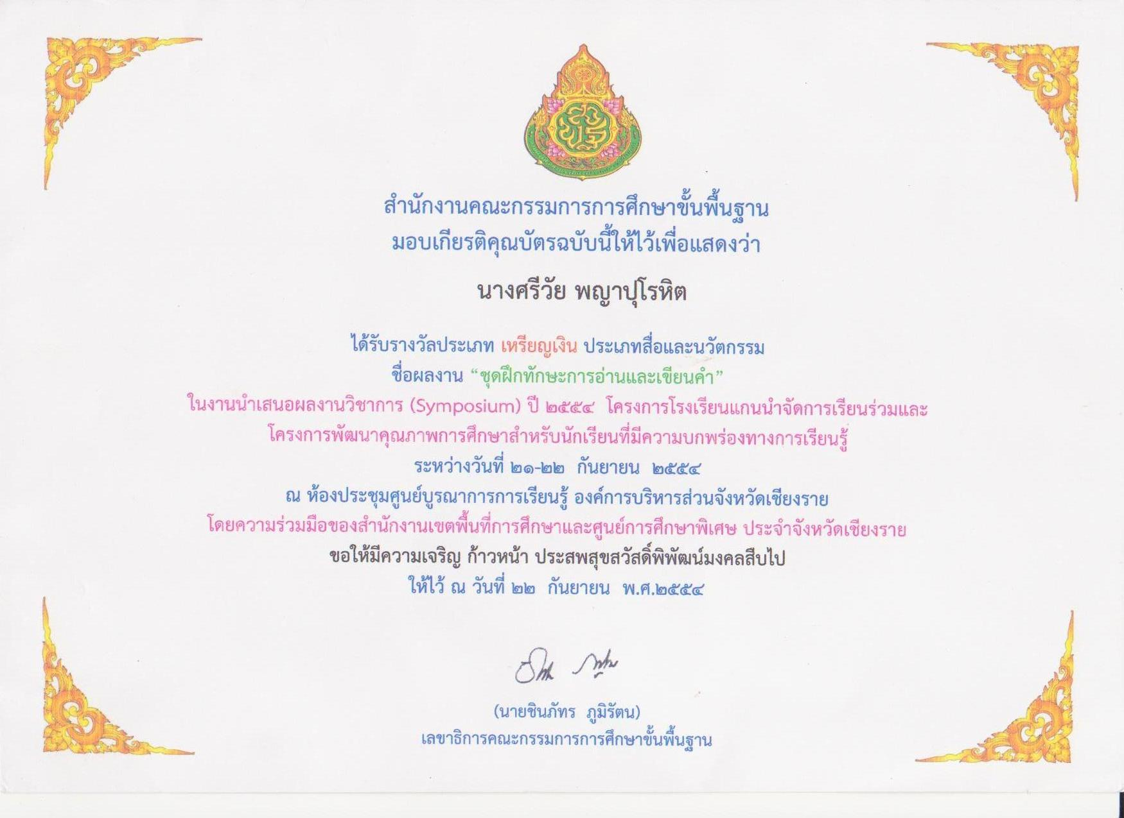

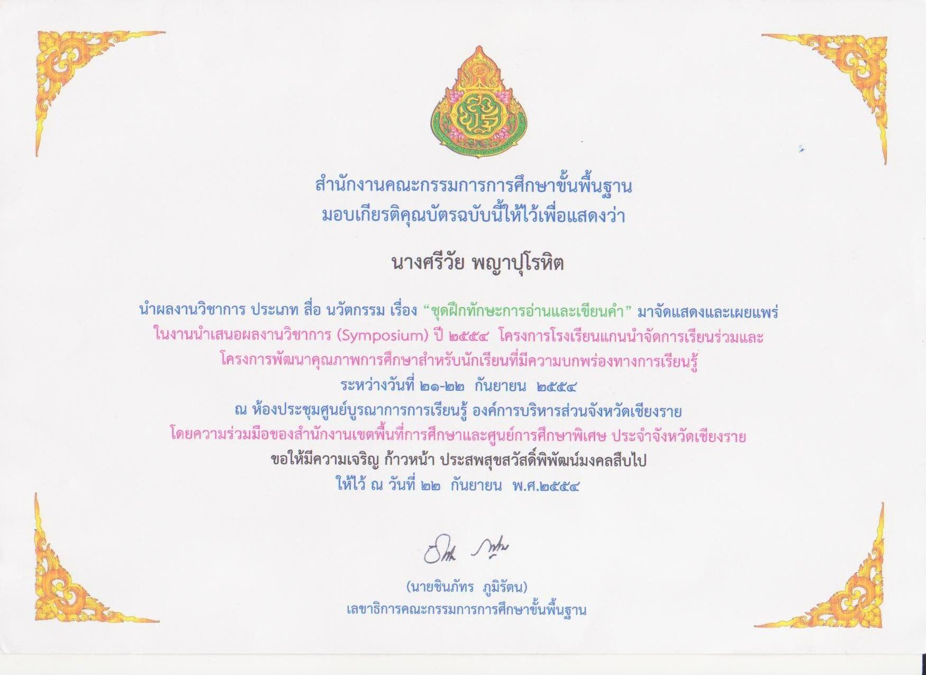

ประวัติผู้จัดทำ

ชื่อ นางศรีวัย พญาปุโรหิต
วัน เดือน ปี เกิด ๐๒ ตุลาคม ๒๕๐๕
วุฒิการศึกษา ปริญญาตรี ศึกษาศาสตร์บัณฑิต ( ประถมศึกษา )
มหาวิทยาลัยสุโขทัยธรรมาธิราช
บรรจุเข้าทำงาน ๑๙ พฤษภาคม ๒๕๒๔
ตำแหน่งปัจจุบัน ครูชำนาญการพิเศษ กลุ่มสาระการเรียนรู้วิทยาศาสตร์ ระดับประถมศึกษา
โรงเรียนอนุบาลดงมหาวัน สำนักงานเขตพื้นการศึกษาประถมศึกษา
เชียงราย เขต ๑

ประสบการณ์ทำงาน
๑ ครูแกนนำภาษาไทยและบูรณาการระดับประถมศึกษา ( Master Teacher ) ตามโครงการ
ยกระดับคุณภาพครูทั้งระบบของสำนักงานเขตพื้นที่การศึกษาประถมศึกษา เชียงราย เขต ๑
๒. รองประธานชมรมห้องสมุด สำนักงานเขตพื้นที่การศึกษาประถมศึกษา เชียงราย เขต ๑
๓. คณะทำงานกลุ่มสาระวิทยาศาสตร์ สำนักงานเขตพื้นที่การศึกษาประถมศึกษา เชียงราย เขต ๑
๔. คณะทำงานโครงการพัฒนาคุณภาพการศึกษาสำหรับนักเรียนที่มีความบกพร่องทางการเรียนรู้ ของสำนักงานเขตพื้นที่การศึกษาประถมศึกษา เชียงราย เขต ๑

